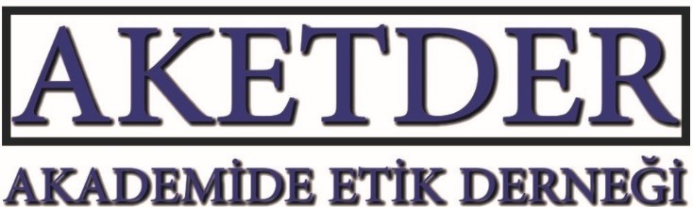

AKADEMİK FAALİYETLER HAKKINDA RAPOR-36

Başvuru sahibi :
Başvuru numarası : 2021/36
Başvuru konusu : Araştırma ve yayın etiği kurulunun uzmanlığı
Başvuru tarihi : 28.05.2021
Cevap tarihi : 06.06.2021

Görüş Talebi:

“Sayın Hocam
Kurumumuzda YÖK yönetmeliği gereği Sosyal ve Sağlık Bilimlerinden 7 Profesör hocamızla kurduğumuz Bilimsel Araştırma ve Yayın Etiği Kurulunda invaziv Olmayan Klinik Araştırmalar ve sosyal Bilimler temalı Yüksek Lisans Öğrencileri ve Akademik Personelin araştırma başvurularını inceleyerek onay veriyoruz. Bu konuda Dernek Yönetiminin görüşü nedir? Uzman Etik Kurullar oluşturmak zorunlu mudur? İlginiz ve desteğiniz için çok teşekkür ederim,
Saygılarımla

Görüş:
- YÖK'ün daha önceki yıllarda (2018 olabilir) üniversitelere gönderdiği bir yazı uyarınca üniversiteler bünyesinde her bir alana yönelik etik kurulların oluşturulması gerekmektedir. Detaylı bilgi almak için YÖK’le temasa geçilmesi önerilmektedir.
- Bu kurullar YÖK’ün talebi üzerine kurulmakta ancak açık bir görev veya işleyiş standartları bulunmamaktadır. Etik Kurullarında olması gereken en önemli özelliklerinden biri şeffaflıktır. Bu nedenle bu tür kurulların hangi tür araştırmaları, hangi şartlarda incelediklerini belirleyen yönergeler/standart çalışma esasları/kılavuzları hazırlamaları oldukça önemlidir. Başvuru yapma şekilleri, değerlendirme kriterleri, değerlendirilen araştırma türleri, kapsam dışı olan araştırmalar vs. gibi konular tanımlanmalıdır. Bu süreçte UNESCO Biyoetik Kurulların Oluşturulması Kılavuzu gibi rehberlerden destek yararlanılabilir.
- Sağlık bilimleri ile sosyal bilimler farklı disiplinler olduğundan her ikisi için ayrı ayrı
etik kurulların oluşturulması önerilmektedir. Ancak etik kurullarında diğer bilim alanlarından bilim insanlarının da olması farklı bakış açısı ve deneyim transferi sağlaması için önerilmektedir. Farklı disiplinlerden oluşan kurulların konulara bütünsel bir açıdan bakabileceği, bu da inceleme ve değerlendirmelere ayrı bir derinlik kazandırarak ve konular daha etraflı olarak görüşülüp tartışılabileceği düşünülmektedir.
- Oluşturulacak kurulların üyelerin sadece profesör olması yeterli bir şart olmayıp gerek duyulduğunda doçent ve hatta araştırma tecrübesi olması şartıyla diğer unvanlardan hocalar yer alabilir.
- Bunların dışında şayet etik kurullarda görev alacak uzman yeterli bilim insanı bulunmaması durumunda gerekli yönetmelikler çıkartılarak ve anlaşmalar yapılarak aşağıdaki önerilerin uygulanabileceği düşünülmektedir:
  - Diğer üniversitelerden bilim insanlarını etik kurullara dahil etmek
  - Diğer üniversitelerle ortak etik kurullar oluşturmak
  - Diğer üniversitelerdeki uzman bilim insanlarının görüşlerine başvurmak
  - Diğer üniversitelerin etik kurullarından destek alma.
- Derneğimiz tarafında 12-14 Mayıs 2022 tarihlerinde düzenlenecek kongrede etik kurulların işleyişi ile ilgili bir çalıştay düzenlenerek sonuçları YÖK’e sunulacaktır.

Not: Bu rapordaki görüşler tavsiye niteliğindedir ve yasal sorumluluk kabul edilmez.

